MSMPR과 쿠에트-테일러 반응기에서 기-액 반응에 의한
탄산칼슘 결정화에 관한 실험적 연구

정왕모, 정태성, 김우식*, 최창균
서울대학교 공과대학 응용화학부, 경희대학교 공과대학 환경응용화학부*

An Experimental Study on Calcium Carbonate Precipitation by Gas-Liquid Reaction
in MSMPR and Couette-Taylor Reactor

Wang Mo Jung, Taesung Jung, Woo-Sik Kim* and Chang Kyun Choi
School of Chemical Engineering, Seoul National University
School of Textile, Chemical & Industrial Engineering, Kyung Hee University*

서론
탄산칼슘은 플라스틱, 섬유, 고무, 접착제, 페인트, 제지 산업, 폐수처리 공정 등에서 널리 사용되고 있기 때문에 이에 대한 많은 연구가 진행되어 왔다. 이러한 분야에서 제품의 사용 범위는 결정 입자의 형태, 크기 및 분포에 의해 결정되기 때문에, 이에 대한 제어가 요구된다. 그러나 반응물의 농도, 혼합, 조업조건 등이 서로 연관되어 있기 때문에, 결정화에서 나타나는 현상들이 매우 복잡하게 보이고 명확한 이론적 해석이 난이하다. 따라서, 이러한 조업변수들이 결정화에 미치는 영향을 연구하는 것이 결정의 품질을 조절하고 향상시킬 수 있으므로 매우 중요하다. 특히 유체역학적 조건의 효과는 직접적으로 기-액 물질전달에 의한 과포화 구동력을 일으키고 액-고 물질전달에 의한 결정성장에 큰 영향을 미치게 되므로, 유동환경이 알려져 있으면 반응이나 전달특성을 파악하는 데에 도움이 될 수 있다.
이와 같은 배경 하에 본 연구에서는 쿠에트-테일러 유동과 같이 유동특성이 잘 알려져 있는 유동장에서 기-액 반응을 통한 탄산칼슘 결정화 실험을 수행함으로써, 탄산칼슘 결정화의 메커니즘을 조사하고 생성되는 탄산칼슘 결정의 형태와 크기를 제어하는 데에 그 목적이 있다. 우선, 와류의 특성을 이용한 쿠에트-테일러(Couette-Taylor) 반응기를 사용하여 실험을 수행하였고, 연속식 결정화 반응기로 일반적으로 사용되는 MSMPR(Mixed Suspension Mixed Product Removal) 반응기에서 전자와 동일한 실험 조건에서 실험을 수행하였다. 위의 두 실험 결과의 비교를 통하여 결정화 공정에 미치는 유동의 역할을 검토하였다.

이론
탄산칼슘 결정화 반응은 기상, 액상, 고상을 포함하고 전체 반응은 다음과 같이 잘 알려져 있다.
Ca(OH)₂ (aq) + CO₂ (g) → CaCO₃ (s) + H₂O. (1)
Juvekar와 Sharma[1]에 따르면, 이 반응은 4개의 단계 반응으로 이루어져 있고 율속단계는 용해된 CO₂와 OH⁻ 사이의 반응이다.
CO₂ (aq) + OH⁻ (aq) ↔ HCO₃⁻ (aq). (2)
본 연구에서는 MSMPR 반응기와 쿠에트-테일러 반응기를 사용한 탄산칼슘 결정화 실험의 결과를 비교함으로써 반응기 내의 동특성과 혼합 조건이 결정화에 미치는 영향을 검토하고자 하였다. 이를 위해서는 두 반응기에서 원료의 농도, 체류시간, 단위 질량당 동력투입량 등의 조업조건이 같아야 한다. 본 실험에서는 1 l의 MSMPR 반응기와 3 l의 쿠에트-테일러 반응기를 사용하였다. 즉, 두 반응기의 부피의 비는 3이다. 따라서, 기상와 액상의 반응물이 두 반응기에서 같은 체류시간을 갖게 하려면, MSMPR 반응기에서의 원료의 유량을 쿠에트-테일러 반응기의 1/3로 조절하면 된다.
한편, MSMPR 반응기에서는 교반기의 회전에 의해 혼합이 되고 쿠에트-테일러 반응기에서는 내부원통이 회전을 함으로써 혼합이 이루어지므로, 두 반응기의 단위 질량당 동력투입량은 다음과 같이 다르게 정의된다. 우선, 쿠에트-테일러 반응기에서는 내부원통의 회전에 의해 동력이 투입되고, 이는 아래와 같이 정의된 내부원통 벽면에서의 전단응력에 의존한다.
$τ_{ω_{i}}=\frac{{fρ}_{L}r_{i}^{2}ω_{i}^{2}}{2}$. (3)
$r_{i}$, $ω_{i}$는 각각 내부원통의 반지름과 회전속도, $ρ_{L}$는 용액의 밀도를 나타낸다. 마찰계수(f)는 Atsumi 등[2]에 의하면 d/r_{i}와 레이놀즈 수(Re)의 함수로 아래와 같이 나타낼 수 있다.
$f=0\text{.}\text{80} {\left(d/r_{i}\right)}^{0\text{.}\text{35}}{\text{Re}}^{−0\text{.}\text{53}}$ for Re ≥ Re_{c}. (4)
여기서 $\text{Re}=ω_{i} r_{i} d/ν$이고, d는 내부원통과 외부원통 사이의 거리, $ν$는 용액의 동점도이다. 본 실험 범위에서는 d/r_{i}=0.57이고, 테일러 와류가 나타나기 시작하는 임계 레이놀즈 수(Re_{c})는 Re_{c}=76.6이다. 식 (3)과 (4)로부터 전단응력이 계산되면 반응기로 투입되는 전체 동력량(P)은 다음과 같이 구할 수 있다.
$P={\text{πρ}}_{L}{\text{Lfr}}_{i}^{4}ω_{i}^{3}$. (5)
한편, MSMPR 반응기에서 동력투입량은 교반기의 회전에 의한 동력 수(N_{P})로부터 구할 수 있다[3].
$N_{P}≡\frac{P}{n^{3}d_{i}^{5}ρ_{L}}$. (6)
6개의 날개가 달린 터빈형 교반기와 4개의 방해판이 있는 MSMPR 반응기에서 레이놀즈 수가 10⁴ 이상인 경우 위의 동력 수는 거의 6으로 일정하다. 본 실험계에서는 200 rpm 이상인 경우 위의 영역에 해당한다. 따라서, 전체 동력투입량은 다음과 같다.
$P=6ρ_{L}n^{3}d_{i}^{5}$. (7)
위와 같이 쿠에트-테일러 반응기와 MSMPR 반응기에서 투입되는 전체동력량을 식 (5)와 (7)로부터 구할 수 있다. 이를 전체 용액의 질량으로 나누면 용액의 단위 질량당 동력투입량($ε$)은 다음과 같고, 이로부터 두 반응기에서의 동력량을 비교할 수 있다.
$ε=P/{ρ_{L}}V_{R}$. (8)
여기서 V_{R}은 반응기 전체 부피를 나타낸다. 예를 들면, 쿠에트-테일러 반응기에서 600 rpm의 내부원통 회전속도는 MSMPR 반응기에서 659 rpm의 교반기 회전속도와 같은 동력투입량을 나타낸다.

실험
본 실험에서는 와 ACS급 Ca(OH)₂ 수용액과 CO₂ 가스(순도 99.9%)의 반응을 통하여 탄산칼슘 결정을 생성하였다. 수산화칼슘 수용액은 증류수를 사용하여 제조하였고, 용액의 농도는 전도도 측정기(Cole-Parmer, model 1481-60)를 이용해 측정하였다. Ca(OH)₂ 수용액은 저장 탱크로부터 펌프를 사용하여 반응기로 공급하고 CO₂ 가스는 가스 탱크로부터 공급되며, 모두 유량계를 장치하여 유입 유량을 측정하였다. 수용액에서 CO₂의 용해도는 온도에 민감하므로 두 반응물의 온도를 일정하게 유지하였다. 쿠에트-테일러 반응기에서는 아크릴 외부원통과 스테인레스 내부원통을 제작하여 두 원통 사이에 유체가 흐르게 하였고, 압력 변화의 영향을 줄이기 위하여 수평으로 설치하였다. MSMPR 반응기는 6개의 날개를 가진 터빈형 교반기와 4개의 방해판이 있는 Rushton 형태의 표준 반응기를 아크릴로 제작하여 사용하였다.
각 실험이 끝난 후 반응기 벽에 붙어있는 탄산칼슘 입자를 제거하기 위해 10% HCl 용액으로 반응기를 세척하였다. 반응이 시작된 후 정상상태에 이를 때까지 일정한 간격으로 시료를 채취하고, 정상상태의 도달 여부를 점검하기 위해서 pH 미터(Orion, EA 940)를 사용하여 배출되는 용액의 pH를 연속적으로 측정하였다. 채취된 시료는 더 이상 반응이 진행되는 것을 막기 위해 즉시 희석하였다. 입도 분석기(PSA; Particle Size Analyzer)를 사용하여 평균크기와 분포를 측정하였고, 전자 현미경(SEM; Scanning Electron Microscope)을 사용하여 결정의 형태와 응집 상태를 관찰하였다.

결과 및 토론
쿠에트-테일러와 MSMPR 반응기에서의 실험 결과, CO₂에 대한 Ca²⁺ 이온의 상대적인 농도가 낮을 경우 육면체 결정이 생성되었고 농도가 높아지면서 방추형의 결정으로 전이되는 것을 관찰할 수 있었다. 입자의 평균 크기는 Ca²⁺ 이온의 농도가 증가할수록 감소하였다. 위의 결정은 모두 방해석(calcite) 결정 구조임을 X선 회절분석기를 통해 확인할 수 있었다. 이러한 결과는 용액 중에 잉여로 존재하는 Ca²⁺ 이온이 결정 입자의 표면에 흡착하여 결정의 성장을 방해하고 형상을 변화시킨 것으로 설명할 수 있다. 즉, Ca²⁺ 이온의 농도가 크고 CO₂ 가스의 유량이 작은 경우 상대적으로 많은 잉여 이온이 선택적으로 결정 표면에 흡착하여 입자의 성장을 방해함으로써, 평균 입자크기가 작아지고 결정의 형상이 육면체에서 방추형으로 전이하게 된다.
원료의 농도와 체류시간이 동일한 실험조건에서 MSMPR과 쿠에트-테일러 반응기에서 생성된 결정 형태의 차이는 Fig. 1과 2의 SEM 사진을 비교하여 관찰할 수 있다. Fig. 1과 같이 쿠에트-테일러 반응기에서는 모두 균일한 형태의 결정이 생성된 것에 비해, Fig. 2와 같이 MSMPR 반응기에서는 여러 형태의 결정이 공존하고 있다. 또한, 생성된 결정의 크기분포도 혼합조건의 영향에 따라 차이를 나타낼 수 있는데, 그 한 예를 Fig. 3에 나타내었다. MSMPR 반응기의 경우보다 쿠에트-테일러 반응기에서 작고 균일한 크기의 입자가 생성되어 좁은 크기분포를 나타났다. 이러한 결과는 MSMPR 반응기의 경우 반응기내에서 혼합 강도가 국지적으로 심한 차이가 나는 것에 비해, 테일러 와류의 유동이 매우 규칙적이므로 MSMPR의 경우보다 균일한 혼합조건을 얻을 수 있음을 의미한다.

참고문헌
1. Juvekar, V. A. and Sharma, M. M., Chem. Eng. Sci., 28, 825-837 (1973).
2. Atsumi, K., Makno, T. Kato, K., Murase, T. Iritani, E., Chidphong, P. and Shirato, M., Kagaku Kogaku Ronbunshu, 14, 16-19 (1988).
3. McCabe, W. L., Smith, J. C. and Harriott, P., Unit operations of chemical engineering, 4th ed., pp. 221-223, McGraw-Hill, New York (1985).
4. Jung, W. M., Kang, S. H., Kim, W.-S. and Choi, C. K., Chem. Eng. Sci., 55, 733-747 (1999).
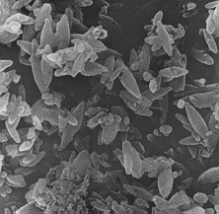

1 μm

Fig. 1. SEM micrograph of CaCO₃ produced in Couette-Taylor reactor.

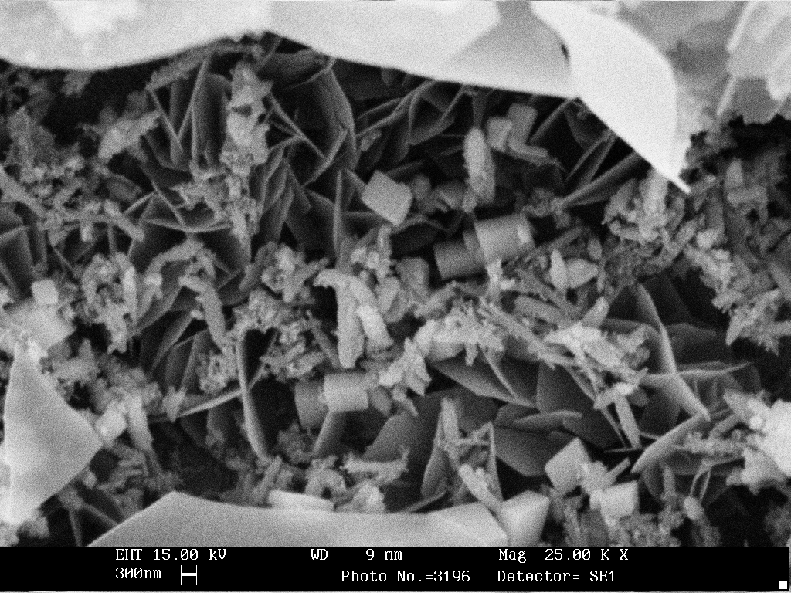

Fig. 2. SEM micrograph of CaCO₃ produced in MSMPR reactor.

Fig. 3.Comparison of measured CSD’s in Couette-Taylor and MSMPR reactors.

